Информационно-аналитический обзор
по итогам работы с обращениями, поступившими
в Тюменскую областную Думу в 2012 году
(включая период с 15.12.2011 по 31.12.2011)

Депутаты Тюменской областной Думы пятого созыва приступили к работе уже с первого заседания, которое состоялось 15 декабря 2011 года.
Начало деятельности обновленного состава депутатского корпуса областной Думы связано главным образом с полученными от избирателей первыми наказами, направленными на улучшение деятельности органов государственной власти области, социально-экономической и иных сфер деятельности государства и общества, а также удовлетворение материальных и духовных потребностей жителей области.
Наказы от избирателей продолжали поступать и на протяжении 2012 года. Все наказы внимательно изучались депутатами, рассматривались на заседаниях комитетов, постоянной комиссии областной Думы и в случае их одобрения выносились на утверждение на заседание областной Думы.
Одновременно с наказами поступали в адрес депутатов областной Думы и обращения граждан и организаций.
По итогам года депутатами областной Думы рассмотрено 14 171 предложение, заявление и жалоба, которые в общей сложности охватили 14 900 вопросов различной тематики.
60,9% полученных обращений поступили в ходе личных приемов.
Личные встречи с избирателями депутаты регулярно проводили как непосредственно в своих приемных, общественных приемных политических партий, так и с выездом в избирательные округа. Ежедневно осуществлялся прием граждан и организаций в приемных депутатов областной Думы и в отделе областной Думы по работе с обращениями граждан, куда заявители обращались за помощью, разъяснениями или просто за поддержкой.
Большая часть личных приемов прошла в Тюмени (принято 3 076 человек), Тобольске (458), Когалыме (455), Сургуте (433), Радужном (314), Нижневартовске (328), Ялуторовске (258), а также в Тюменском (428), Тобольском (221), Исетском (167) и Сургутском (154) районах.
Всего за обзорный период на личном приеме побывало 8 642 избирателя, с каждым из которых проведена беседа, при необходимости – предоставлена консультация либо даны разъяснения о порядке обращения в орган государственной власти, орган местного самоуправления либо к должностному лицу, уполномоченному в решении обозначенных вопросов.
Основная часть проблем, с которыми заявители приходили на личный прием: нуждаемость в обеспечении жилыми помещениями (в рамках блока «Жилищные вопросы»), неудовлетворительное состояние многоквартирных жилых домов (блок «Вопросы коммунального хозяйства»), а также нехватка финансовых средств на: приобретение предметов первой необходимости (блок «Вопросы социального обеспечения»), ремонт жилых помещений (блок «Вопросы коммунального хозяйства»), оплату дорогостоящих медицинских средств (блок «Вопросы здравоохранения») и другие (диаграмма 1).
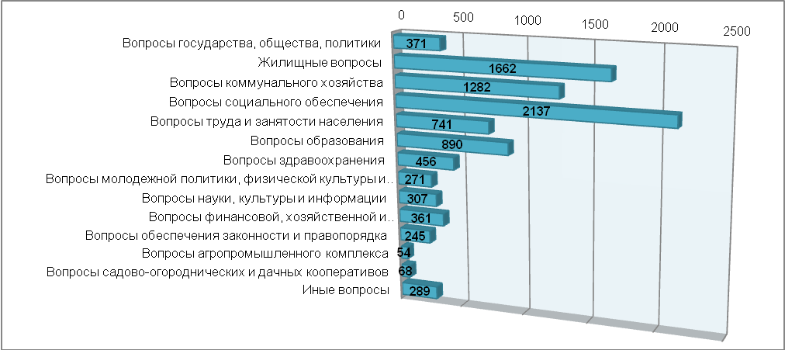
Диаграмма 1. Тематика вопросов, заявленных на личных приемах

По результатам проведения личных приемов устные разъяснения и консультации получили 5 114 избирателей. В остальных случаях с целью оказания содействия в разрешении обращений, содержащих информацию о нарушении прав и свобод граждан, просьбы об оказании помощи или поддержки гражданам из социально незащищенных групп населения и других, были приняты в работу письменные обращения.
Всего за обзорный период в адрес депутатов областной Думы поступило 8 584 письменных обращения.
Количество обращений, поступивших в форме электронного документа, составило 473. Возможностью отправить электронное обращение депутатам, в том числе посредством использования возможностей интернет-приемной, функционирующей на официальном портале областной Думы, воспользовались жители городов Тюмени (209 обращений), Сургута (59), Тобольска (27), Ишима (12), а также районов: Тюменского (26 обращений), Сладковского (8), Тобольского (7), Голышмановского (7). От жителей городов других субъектов Российской Федерации (Казань, Краснодар, Москва), а также Липецкой, Челябинской областей, Краснодарского края по информационным сетям общего пользования поступило 15 обращений.
Для каждой из форм поступивших обращений характерна своя тематика (таблица 1).
Таблица 1
Тематика вопросов, поставленных в обращениях в 2012 году (в разрезе форм обращений)
Тематика вопросов | Письменные обращения | Устные обращения | Электронные обращения
1 | 2 | 3 | 4
1. Вопросы государства, общества, политики, в том числе | 415 | 242 | 91
- совершенствование законодательства, социально-экономической и иных сфер деятельности государства и общества | 57 | 30 | 38
- деятельность органов государственной власти и органов местного самоуправления | 152 | 96 | 33
2. Жилищные вопросы, в том числе | 927 | 1275 | 69
- предоставление (строительство) жилья | 341 | 493 | 25
- социальные выплаты на приобретение (строительство) жилья | 87 | 117 | 8
- переселение из аварийного и ветхого жилья | 129 | 187 | 10
3. Вопросы коммунального хозяйства, в том числе | 1048 | 744 | 76
- эксплуатация и ремонт жилищного фонда | 229 | 149 | 19
- оказание материальной помощи на ремонт жилых помещений | 382 | 180 | 9
4. Вопросы социального обеспечения, в том числе | 1947 | 1089 | 50
- меры социальной поддержки (компенсации, льготы и т.д.) | 109 | 175 | 14
- пенсионное обеспечение | 79 | 109 | 8
- оказание материальной помощи в рамках социального обеспечения | 1596 | 633 | 20
5. Вопросы труда и занятости населения, в том числе | 777 | 512 | 22
- трудоустройство | 49 | 255 | 9
- награждение и присвоение званий | 663 | 161 | 8
6. Вопросы образования, в том числе | 1481 | 345 | 29
- награждение работников учреждений образования | 216 | 28 | 1
- материально-техническое и кадровое обеспечение учреждений образования | 1035 | 138 | 7
7. Вопросы здравоохранения, в том числе | 523 | 289 | 17
- обеспечение лекарственными, медицинскими препаратами, путевками на санаторно-курортное лечение, средствами реабилитации | 66 | 69 | 4
- награждение работников учреждений здравоохранения | 130 | 6
- материально-техническое и кадровое обеспечение учреждений здравоохранения | 109 | 14
- оказание материальной помощи в рамках медицинского обеспечения | 109 | 61 | 4
1 | 2 | 3 | 4
8. Вопросы молодежной политики, физической культуры и спорта, в том числе | 427 | 118 | 15
- материально-техническое и кадровое обеспечение учреждений физической культуры и спорта | 316 | 40 | 11
9. Вопросы науки, культуры и информации, в том числе | 551 | 126 | 31
- награждение работников науки, культуры, СМИ | 64 | 6
- материально-техническое и кадровое обеспечение учреждений науки, культуры, СМИ | 394 | 42 | 1
10. Вопросы финансовой, хозяйственной и предпринимательской деятельности | 337 | 216 | 39
11. Вопросы обеспечения законности и правопорядка | 199 | 164 | 12
12. Вопросы агропромышленного комплекса | 73 | 33 | 2
13. Садово-огороднические и дачные кооперативы | 45 | 31 | 2
14. Природные ресурсы, экология | 16 | 9 | 3
15. Военная служба | 13 | 9 | 2

Так, 80,0% просьб об оказании материальной помощи гражданам в связи с трудной жизненной ситуацией, а также 87,7% заявлений по вопросам материально-технического обеспечения учреждений образования, 88,6% – учреждений здравоохранения, 86,1% – физической культуры, спорта, 90,2% – науки и культуры чаще поступали в письменных обращениях. Немалая часть писем с предложениями, заявлениями и жалобами поступала и по вопросам награждения и присвоения званий (79,7%), эксплуатации и ремонта жилищного фонда (57,7%).
В свою очередь предпочтение в поступивших устных обращениях было отдано вопросам трудоустройства (81,5%), предоставления мер социальной поддержки (58,7%), пенсионного обеспечения (55,6%), а также вопросам улучшения жилищных условий граждан: предоставления и строительства жилья (57,4%) и переселения из аварийного и ветхого жилья (57,4%).
Для обращений, поступивших в электронной форме, были характерны вопросы государства, общества, политики (в том числе 41,8% от общего количества поступивших электронных обращений заняли вопросы совершенствования законодательства, социально-экономической и иных сфер деятельности государства и общества), вопросы коммунального хозяйства (в том числе 35,5% – вопросы благоустройства территорий), жилищные вопросы (в том числе 36,2% – вопросы предоставления и строительства жилья).
Поступление обращений наблюдается практически из всех муниципальных районов и городских округов Тюменской области.
За отчетный период в адрес депутатов областной Думы обратилось 9 326 (65,8% от общего количества поступивших обращений) жителей юга Тюменской области, в том числе 4 624 предложения, заявления и жалобы поступили из областного центра. Из Ханты-Мансийского автономного округа поступило 3 789 (26,7%) обращений, из Ямало-Ненецкого автономного округа – 1 003 (7,1%). Количество обращений, поступивших из субъектов Российской Федерации и стран ближнего зарубежья, составило 43.
71,5% авторов поступивших обращений – горожане. Большая часть обращений поступили из городов Тюмени (6426), Тобольска (789), Сургута (731), Когалыма (506), Нижневартовска (398), Ноябрьска (381), Радужного (347), Нефтеюганска (341), Ялуторовска (333), Ишима (281).
В первую очередь городские жители обращались по вопросам оказания материальной помощи в рамках социального обеспечения (13,9% от общего количества обращений, поступивших от горожан), материально-технического и кадрового обеспечения учреждений образования (7,4%), предоставления и строительства жилья (5,8%), награждения и присвоения почетных званий (5,8%), эксплуатации и ремонта жилищного фонда (2,8%), трудоустройства (2,6%) (таблица 2).
В разрезе муниципальных районов чаще поступали предложения, заявления и жалобы от жителей Тюменского (689), Тобольского (431), Сургутского (238), Исетского (221), Голышмановского (217), Казанского (148), Ялуторовского (143), Ишимского (131), Абатского (125), Омутинского (124) и Советского (98) районов.
Для селян, как и для горожан, актуальными явились вопросы оказания материальной помощи в рамках социального обеспечения (18,3% от общего количества обращений, поступивших от сельских жителей), материально-технического и кадрового обеспечения учреждений образования (9,5%), предоставления и строительства жилья (5,6%), награждения и присвоения почетных званий (5,2%). В свою очередь, отличительными для жителей сельской местности стали вопросы оказания содействия в выделении материальной помощи на ремонт жилых помещений (7,9%), укреплении материально-технической базы учреждений науки и культуры (4,9%) и другие.

Таблица 2.

Тематика вопросов в разрезе авторов обращений – жителей городских округов
и муниципальных районов (без учета обращений, поступивших из других субъектов РФ,
и обращений, место жительства авторов которых не определено)
Тематика вопросов | Жители городских округов |  | Жители муниципальных районов
Тематика вопросов | всего | % | всего | %
1 | 2 | 3 | 4 | 5
1. Вопросы государства, общества, политики, в том числе | 604 | 5,7* | 133 | 3,2*
- совершенствование законодательства, социально-экономической и иных сфер деятельности государства и общества | 108 | 17,9** | 14 | 10,5**
- деятельность органов государственной власти и органов местного самоуправления | 209 | 34,6** | 70 | 52,6**
2. Жилищные вопросы, в том числе | 1753 | 16,4* | 512 | 12,3*
- предоставление (строительство) жилья | 621 | 35,4** | 234 | 45,7**
- социальные выплаты на приобретение (строительство) жилья | 153 | 8,7** | 58 | 11,3**
- переселение из аварийного и ветхого жилья | 255 | 14,5** | 71 | 13,9**
- предоставление земельных участков под ИЖС | 72 | 4,1** | 32 | 6,3**
3. Вопросы жилищно-коммунального хозяйства, в том числе | 1199 | 11,2* | 666 | 16,0*
- благоустройство территорий | 219 | 18,3** | 79 | 11,9**
- оплата жилья и коммунальных услуг | 151 | 12,6** | 23 | 3,5**
- эксплуатация и ремонт жилищного фонда | 298 | 24,9** | 99 | 14,9**
- оказание материальной помощи на ремонт жилых помещений | 238 | 19,8** | 333 | 50,0**
4. Вопросы социального обеспечения, в том числе | 2123 | 19,9* | 957 | 23,0*
- меры социальной поддержки (компенсации, льготы и т.д.) | 230 | 10,8** | 67 | 7,0**
- оказание материальной помощи в рамках социального обеспечения | 1482 | 69,8** | 764 | 79,8**
5. Вопросы труда и занятости населения, в том числе | 1017 | 9,5* | 289 | 6,9*
- трудоустройство | 276 | 27,1** | 34 | 11,7**
- награждение и присвоение званий | 615 | 60,5** | 217 | 75,1**
6. Вопросы образования, в том числе | 1300 | 12,2* | 552 | 13,2*
- дошкольное образование | 150 | 11,5** | 28 | 5,1**
- материально-техническое и кадровое обеспечение учреждений образования | 785 | 60,4** | 394 | 71,4**
7. Вопросы здравоохранения, в том числе | 613 | 5,7* | 214 | 5,1*
- предоставление медицинских услуг | 107 | 17,5** | 34 | 15,9**
- материально-техническое и кадровое обеспечение учреждений здравоохранения | 70 | 11,4** | 53 | 24,8**
- оказание материальной помощи в рамках медицинского обеспечения | 133 | 21,7** | 41 | 19,2**
8. Вопросы молодежной политики, физической культуры и спорта, в том числе | 405 | 3,8* | 155 | 3,7*
- материально-техническое и кадровое обеспечение спортивно-оздоровительных учреждений | 236 | 58,3** | 131 | 84,5**
9. Вопросы науки, культуры и информации, в том числе | 453 | 4,2* | 252 | 6,0*
- награждение работников науки, культуры, СМИ | 48 | 10,6** | 22 | 8,7**
- материально-техническое и кадровое обеспечение | 232 | 51,2** | 205 | 81,3**

1 | 2 | 3 | 4 | 5
10. Вопросы хозяйственной, предпринимательской и финансовой деятельности, в том числе | 379 | 3,5* | 208 | 5,0*
- дорожное хозяйство | 55 | 14,5** | 33 | 15,7**
- строительство и подключение к объектам электро-, водо-, газо- и теплоснабжения | 60 | 15,8** | 67 | 32,2**
- развитие малого и среднего бизнеса | 36 | 9,5** | 24 | 11,5**
11. Вопросы обеспечения законности и правопорядка | 299 | 2,8* | 67 | 1,6*
12. Вопросы агропромышленного комплекса | 39 | 0,4* | 68 | 1,6*
13. Вопросы садово-огороднических и дачных кооперативов | 71 | 0,7* | 7 | 0,2*
14. Вопросы природных ресурсов, экологии | 18 | 0,2* | 10 | 0,2*
15. Вопросы военной службы | 22 | 0,2* | 2 | 0,1*
* - Процентное соотношение к общему количеству обращений, поступивших от горожан / селян
** - Процентное соотношение к количеству обращений в рамках конкретного блока классификатора

В разрезе поступления обращений с территорий (юг Тюменской области, Ханты-Мансийский автономный округ, Ямало-Ненецкий автономный округ, другие субъекты Российской Федерации) тематика поднимаемых заявителями вопросов выглядит следующим образом: жители юга Тюменской области чаще обращались с вопросами оказания материальной помощи в рамках социального обеспечения – 20,1% (от общего количества обращений, поступивших с территорий юга Тюменской области), награждения и присвоения званий – 6,3%, материально-технического обеспечения учреждений образования – 6,1%, оказания материальной помощи на ремонт жилых помещений – 5,4%, предоставления и строительства жилья – 5,3%.
Характерные вопросы для жителей Ханты-Мансийского автономного округа расположились в следующей последовательности: материально-техническое обеспечение учреждений образования – 11,1% (от общего количества обращений, поступивших с территорий ХМАО), оказание материальной помощи в рамках социального обеспечения – 6,6%, предоставление и строительство жилья – 5,3%, материально-техническое обеспечение учреждений науки, культуры, СМИ – 4,7%, награждение и присвоение званий – 4,1%.
Большое количество обращений от жителей Ямало-Ненецкого автономного округа поступило по вопросам материально-технического обеспечения учреждений образования – 12,0% (от общего количества обращений), предоставления и строительства жилья – 11,6%, оказания содействия в трудоустройстве – 8,5%, награждения и присвоения званий – 4,9%, оказания мер социальной поддержки – 4,8%.
Обращения, поступившие из субъектов Российской Федерации, касались в основном вопросов трудоустройства, предоставления жилья на территории Тюменской области, а также затрагивали проблемы в сфере предоставления медицинских услуг.
Социальный портрет авторов обращений, а также тематика поступивших от них вопросов в разрезах социального положения, льготной и возрастной категорий выглядит следующим образом: авторы 26,0% обращений – представители льготных категорий граждан. Среди них: инвалиды, ветераны труда, ветераны Великой Отечественной войны, многодетные семьи и другие (диаграмма 2).
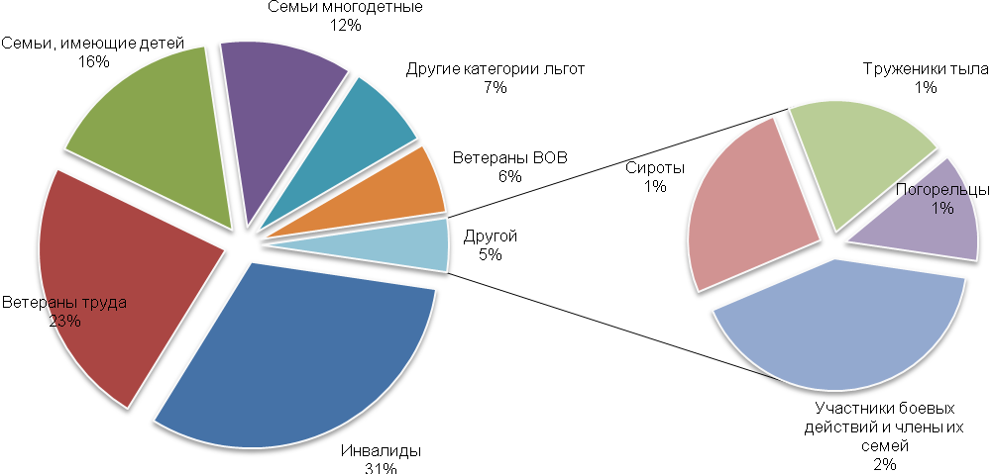
Диаграмма 2. Льготный состав авторов обращений
Тематика вопросов, поднимаемых гражданами всех льготных категорий, различна, и вместе с тем одно из первых мест практически для всех получателей льгот занимают вопросы социального обеспечения (таблица 3).
Таблица 3
Тематика вопросов в разрезе льготного состава авторов обращений
Тематика вопросов | Ветераны ВОВ | Ветераны труда | Инвалиды | Инвалиды ВОВ | Несовершеннолетние узники | Погорельцы | Семьи военнослужащих | Семьи многодетные | Семьи, имеющие детей | Сироты | Труженики тыла | Участники боевых действий и члены их семей
1 | 2 | 3 | 4 | 5 | 6 | 7 | 8 | 9 | 10 | 11 | 12 | 13
1. Вопросы государства, общества, политики | 4 | 52 | 26 |  |  |  |  | 13 | 15 |  |  | 1
2. Жилищные вопросы, в том числе | 35 | 118 | 172 | 5 |  | 13 | 4 | 153 | 134 | 25 | 8 | 32
1 | 2 | 3 | 4 | 5 | 6 | 7 | 8 | 9 | 10 | 11 | 12 | 13
- предоставление (строительство) жилья | 20 | 45 | 88 | 3 |  | 7 | 3 | 72 | 47 | 19 | 5 | 21
- предоставление земельных участков под ИЖС | 2 | 9 | 4 |  |  |  |  | 25 | 4 | 1 |  | 4
3. Вопросы коммунального хозяйства, в том числе | 42 | 215 | 266 | 3 |  | 4 | 1 | 35 | 57 |  | 18 | 8
- оплата жилья и коммунальных услуг | 1 | 21 | 18 |  |  |  |  | 4 | 15
- оказание материальной помощи на ремонт жилых помещений | 24 | 96 | 143 | 3 |  | 3 | 1 | 20 | 15 |  | 14 | 4
4. Вопросы социального обеспечения, в том числе | 137 | 255 | 518 | 5 | 2 | 5 | 2 | 193 | 174 | 13 | 9 | 12
- меры социальной поддержки (компенсации, льготы и т.д.) | 8 | 24 | 43 |  |  |  |  | 26 | 22 | 2 | 1 | 3
- пенсионное обеспечение |  | 30 | 24 |  |  |  |  | 7 | 3 |  | 2 | 1
- оказание материальной помощи в рамках социального обеспечения | 123 | 179 | 416 | 5 | 2 | 3 | 1 | 145 | 117 | 7 | 6 | 6
5. Вопросы труда и занятости населения, в том числе | 2 | 37 | 29 |  |  |  |  | 17 | 40 | 1 |  | 1
- трудоустройство |  | 8 | 14 |  |  |  |  | 9 | 16 | 1 |  | 1
- награждение и присвоение званий | 2 | 26 | 5 |  |  |  |  | 4 | 13
6. Вопросы образования, в том числе |  | 26 | 11 |  |  |  | 3 | 12 | 83 | 4 |  | 2
- дошкольное образование |  | 3 |  |  |  |  |  | 4 | 41 | 2 |  | 1
7. Вопросы здравоохранения, в том числе | 3 | 32 | 111 | 1 | 1 |  |  | 9 | 45
- обеспечение лекарственными, медицинскими препаратами, путевками на санаторно-курортное обслуживание | 1 | 12 | 42 | 1 |  |  |  | 4 | 12
8. Вопросы молодежной политики, физической культуры и спорта |  | 7 | 4 |  |  |  |  |  | 6 | 1 |  | 1
9. Вопросы науки, культуры и информации | 1 | 14 | 4 |  |  |  |  | 2 | 9 |  |  | 4
10. Вопросы хозяйственной, предпринимательской и финансовой деятельности |  | 56 | 27 |  |  |  |  | 8 | 26 |  |  | 4
11. Вопросы обеспечения законности и правопорядка | 2 | 31 | 26 |  |  |  |  | 6 | 16 | 1 |  | 3
12. Вопросы агропромышленного комплекса |  | 10 | 5 |  |  |  |  | 1 |  |  |  | 1
13. Вопросы садово-огороднических и дачных кооперативов | 2 | 11 | 3 |  | 1 |  |  |  | 1
14. Вопросы природных ресурсов, экологии | 1
15. Вопросы военной службы | 1 |  |  |  |  |  |  |  |  |  |  | 3

В частности, поступали просьбы об оказании материальной помощи на приобретение продуктов питания, одежду, бытовую технику. Чаще всего с подобными просьбами обращались инвалиды (39,7% от количества вопросов, поступивших в рамках тематики от представителей льготных категорий), ветераны труда (17,1%), многодетные семьи (13,8%), ветераны Великой Отечественной войны (11,7%).
Обращения с просьбами о выделении финансовой помощи на ремонт жилых помещений поступали преимущественно также от инвалидов (43,3% от количества вопросов, поступивших в рамках тематики от представителей льготных категорий), ветеранов труда (29,1%) и ветеранов Великой Отечественной войны (7,3%).
Вопросы обеспечения жилыми помещениями – в приоритете у детей-сирот и детей, оставшихся без попечения родителей (55,6% от количества вопросов, поступивших от граждан – представителей данной льготной категории), погорельцев (56,6%) и у участников боевых действий и членов их семей (43,8%).
Среди заявителей, указавших свое социальное положение (67,7% от общего числа обращений), преобладают: пенсионеры, работники бюджетной сферы, служащие, рабочие, безработные (диаграмма 3).
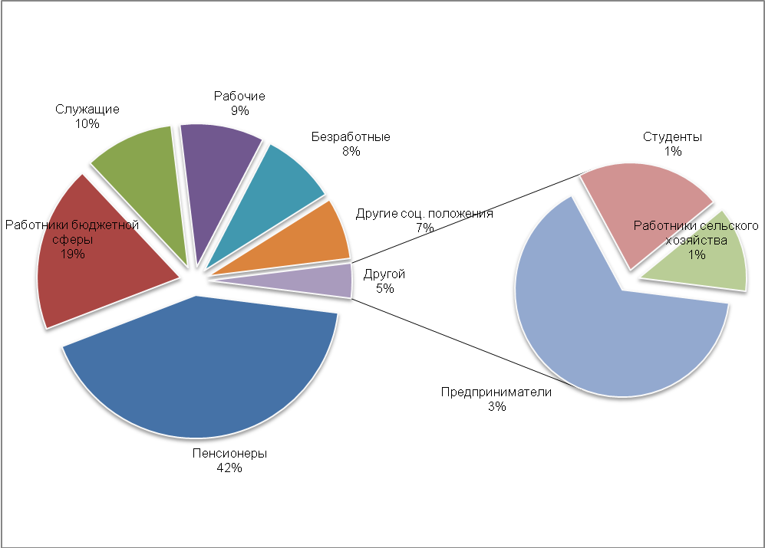
Диаграмма 3. Социальный состав авторов обращений

Тематики вопросов, поставленных авторами перечисленных социальных групп, распределились следующим образом (таблица 4).

Таблица 4
Тематика вопросов в разрезе социального состава авторов обращений
Тематика вопросов | Безработные | Военнослужащие | Вынужденные переселенцы | Заключенные | Пенсионеры | Предприниматели | Работники бюджетной сферы | Работники сельского хозяйства | Рабочие | Служащие | Студенты | Учащиеся | Фермеры
1 | 2 | 3 | 4 | 5 | 6 | 7 | 8 | 9 | 10 | 11 | 12 | 13 | 14
1. Вопросы государства, общества, политики, в том числе | 23 | 4 | 1 | 1 | 174 | 26 | 51 |  | 20 | 97 | 6
- совершенствование законодательства, социально-экономической и иных сфер деятельности государства и общества | 1 |  |  |  | 23 | 1 | 5 |  | 1 | 2
- деятельность органов государственной власти и органов местного самоуправления | 12 |  |  |  | 68 | 12 | 22 |  | 10 | 57 | 1
1 | 2 | 3 | 4 | 5 | 6 | 7 | 8 | 9 | 10 | 11 | 12 | 13 | 14
2. Жилищные вопросы, в том числе | 159 | 6 | 2 | 2 | 639 | 21 | 234 | 14 | 331 | 164 | 23 | 1
- предоставление (строительство) жилья | 85 | 5 | 2 |  | 250 | 4 | 101 | 10 | 121 | 51 | 8 | 1
- социальные выплаты на приобретение (строительство) жилья | 10 |  |  |  | 41 | 3 | 39 | 1 | 32 | 16 | 2
- переселение из аварийного и ветхого жилья | 10 |  |  | 1 | 89 | 3 | 21 |  | 64 | 26 | 3
3. Вопросы жилищно-коммунального хозяйства, в том числе | 70 | 2 | 1 | 1 | 914 | 24 | 70 | 12 | 126 | 92 | 2 | 1
- благоустройство территорий | 4 | 1 |  | 1 | 91 | 2 | 25 | 2 | 19 | 28 | 1
- оплата жилья и коммунальных услуг | 6 |  |  |  | 79 | 2 | 8 |  | 24 | 8 | 1 | 1
- эксплуатация и ремонт жилищного фонда | 15 |  |  |  | 170 | 5 | 8 | 1 | 27 | 20
- деятельность организаций жилищно-коммунального комплекса | 7 |  |  |  | 76 | 2 | 8 | 1 | 19 | 16
- оказание материальной помощи на ремонт жилых помещений | 26 | 1 | 1 |  | 391 | 5 | 13 | 7 | 12 | 11
4. Вопросы социального обеспечения, в том числе | 293 | 4 |  | 3 | 1576 | 24 | 181 | 11 | 180 | 80 | 12 | 2 | 2
- меры социальной поддержки (компенсации, льготы и т.д.) | 24 | 2 |  |  | 118 | 4 | 20 |  | 32 | 15 | 2 | 1
- пенсионное обеспечение | 11 | 1 |  |  | 129 | 1 | 3 |  | 12 | 2 | 1
- оказание материальной помощи в рамках социального обеспечения | 242 |  |  | 3 | 1207 | 15 | 117 | 11 | 99 | 44 | 8 |  | 2
5. Вопросы труда и занятости населения, в том числе | 169 | 2 |  | 1 | 189 | 29 | 137 | 2 | 87 | 99 | 8 | 1
- трудоустройство | 145 | 1 |  | 1 | 35 | 3 | 21 | 1 | 24 | 19 | 5 | 1
- награждение и присвоение званий | 1 | 1 |  |  | 131 | 24 | 93 | 1 | 36 | 70
6. Вопросы образования, в том числе | 34 | 3 | 1 |  | 45 | 7 | 663 | 2 | 43 | 143 | 15 | 5 | 1
- высшее и послевузовское образование | 3 | 1 |  |  | 9 |  | 4 |  | 7 | 3 | 14 | 1
- начальное и среднее образование | 2 |  | 1 |  | 3 | 1 | 11 | 1 | 4 | 9
- дошкольное образование | 22 |  |  |  | 8 | 2 | 39 |  | 19 | 25 |  | 1
- материально-техническое и кадровое обеспечение учреждений образования |  |  |  |  | 1 | 1 | 470 | 1 | 6 | 78 | 1 |  | 1
7. Вопросы здравоохранения, в том числе | 50 | 2 |  |  | 166 | 8 | 146 | 1 | 51 | 57 | 5 | 1
- предоставление медицинских услуг | 8 | 1 |  |  | 50 | 2 | 15 | 1 | 13 | 7
- обеспечение лекарственными, медицинскими препаратами, путевками на санаторно-курортное лечение, средствами реабилитации | 12 |  |  |  | 54 |  | 14 |  | 11 | 8 | 2 | 1
- материально-техническое и кадровое обеспечение учреждений здравоохранения | 1 |  |  |  | 1 |  | 34 |  |  | 14 | 1
- оказание материальной помощи в рамках медицинского обеспечения | 17 | 1 |  |  | 36 | 4 | 28 |  | 15 | 12 | 1
8. Вопросы молодежной политики, физической культуры и спорта, в том числе | 3 |  |  |  | 20 | 7 | 173 | 1 | 8 | 45 | 1 |  | 1
- физкультурно-оздоровительная и спортивная работа | 2 |  |  |  | 7 | 2 | 12 |  |  | 9
- материально-техническое и кадровое обеспечение учреждений физической культуры и спорта |  |  |  |  | 3 | 2 | 120 | 1 | 2 | 26 |  |  | 1
9. Вопросы науки, культуры и информации, в том числе | 3 |  |  |  | 40 | 9 | 209 | 1 | 4 | 73
- материально-техническое и кадровое обеспечение учреждений науки, культуры, СМИ |  |  |  |  | 9 | 5 | 140 | 1 | 2 | 39
10. Вопросы хозяйственной, предпринимательской и финансовой деятельности, в том числе | 22 | 1 |  | 1 | 142 | 63 | 23 | 2 | 40 | 58 | 7 | 4
- дорожное хозяйство | 1 |  |  |  | 24 | 2 | 7 | 1 | 6 | 5 | 1 | 2
- транспорт и связь | 3 |  |  | 1 | 27 | 2 | 3 | 1 | 5 | 8 | 2 | 1
- строительство и подключение к объектам электро-, водо-, газо- и теплоснабжения | 4 |  |  |  | 44 | 5 | 5 |  | 13 | 6 | 4
- развитие малого и среднего бизнеса | 5 |  |  |  | 4 | 28 | 1 |  | 1 | 2 |  | 1
11. Вопросы обеспечения законности и правопорядка | 33 | 4 | 3 | 5 | 124 | 13 | 15 |  | 32 | 30 | 3 | 1
12. Вопросы агропромышленного комплекса |  |  |  |  | 25 | 12 | 11 | 4 | 2 | 11 |  |  | 1
13. Вопросы садово-огороднических и дачных кооперативов |  |  |  |  | 42 | 2 | 4 | 1 | 4 | 4
14. Вопросы природных ресурсов, экологии | 2 |  |  |  | 4 |  | 3 |  | 3 | 3
15. Вопросы военной службы | 1 | 3 |  |  | 2 |  | 1 |  | 1 |  | 4

Таким образом, решение жилищных вопросов было первоочередным для представителей рабочих профессий (34,5% от числа вопросов, поднятых гражданами данной категории), работников сельского хозяйства (26,9%), студентов (26,1%), военнослужащих (18,2%), служащих (16,4%).
Просьбы об оказании материальной помощи на приобретение предметов первой необходимости (в рамках блока «Вопросы социального обеспечения») были актуальными для пенсионеров (28,4% от числа вопросов, поднятых гражданами данной категории) и безработных (27,5%).
Работниками бюджетной сферы поднимались вопросы материально-технического обеспечения учреждений образования (24,2% от числа вопросов, поднятых представителями данной категории), учреждений науки и культуры (7,2%). Предприниматели направляли предложения, заявления и жалобы по вопросам блока финансовой, хозяйственной и предпринимательской деятельности (24,2%) и так далее.
В разрезе заявителей определенных возрастных категорий наибольшее количество обращений приходится на граждан старше 55 лет – 44,9% обратившихся. По остальным категориям процентное соотношение распределилось следующим образом: 30,3% – 40 - 55 лет, 21,2% – 25 - 40 лет и 3,7% – до 25 лет.
В 2012 году количество обращений, авторство которых обозначено как коллективное, составило 1 091 (7,7% от общего количества поступивших). В коллективных обращениях – просьбы родителей учащихся и непосредственно работников образовательных учреждений о содействии в укреплении материально-технической базы учреждений образования: о выделении средств на приобретение мебели, компьютерной и организационной техники, спортивного инвентаря, музыкального оборудования, автотранспорта, о проведении ремонта в образовательных учреждениях. Коллективы организаций обращались с ходатайствами о награждении и присвоении почетных званий работникам учреждений и предприятий различных форм собственности. Жильцы многоквартирных жилых домов обращались с просьбами о проведении капитального ремонта домов, жалобами на неудовлетворительную работу управляющих компаний.
10 обращений носили анонимный характер. В их числе: жалобы на нарушающие тишину и покой граждан в ночное время действия посетителей расположенного вблизи кафе, на нарушения, допущенные при проведении выборов, а также просьбы о размещении филиала банка в селе для получения денежных средств (пенсий, переводов, иных выплат), об установке знака «Проезд запрещен» в одном из районов г. Тюмени и другие.
Тематическая структура вопросов, заявленных в обращениях, поступивших в адрес депутатов областной Думы пятого созыва по итогам 2012 года, в целом представлена на диаграмме 4.
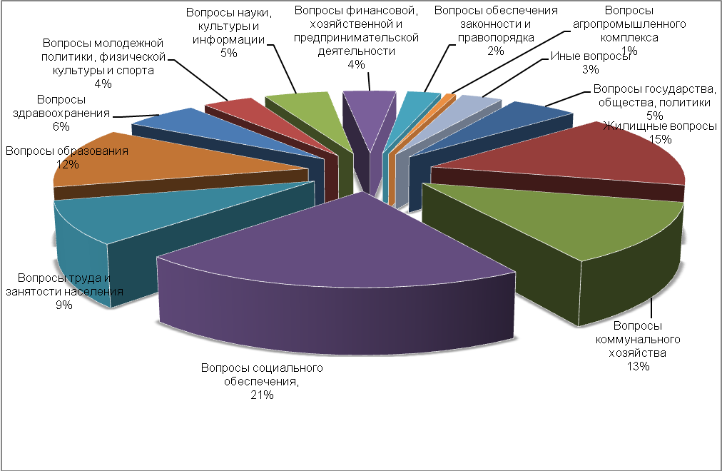
Диаграмма 4. Тематическая структура вопросов, заявленных в обращениях в 2012 году

Лидирующую позицию среди поступивших занимают обращения, отнесенные к разделу «Вопросы социального обеспечения». По итогам года рассмотрено 3 086 обращений по данной тематике. Весомую долю здесь занимают вопросы оказания материальной помощи в рамках социального обеспечения гражданам, попавшим в трудную жизненную ситуацию, количество которых составило 72,9% от количества поступивших обращений в рамках блока.
Актуальной для населения является и тема улучшения жилищных условий : заявителями поднимаются вопросы постановки на учет нуждающихся в жилых помещениях, предоставления (строительства) жилья либо социальной выплаты на приобретение (строительство) жилья, переселения граждан из аварийного и ветхого жилья.
ЗатрагивалисьПоднимались авторами обращений и проблемы в сфере жилищно-коммунального хозяйства, в том числе вопросы, связанные с законностью производимых начислений, вопросы эксплуатации и ремонта жилого фонда, качества предоставляемых услуг. Ремонт кровли, систем отопления, водоснабжения – далеко не полный перечень вопросов, поднимаемых населением в этой части.
12,4% от общего количества поступивших вопросов занял блок вопросов образования. Основную часть в рамках блока занимали вопросы материально-технического и кадрового обеспечения учреждений образования – муниципальные детские сады и школы обращались к депутатам за оказанием финансовой поддержки. Не были оставлены без внимания и вопросы дошкольного образования – часто в обращениях можно увидеть просьбы о содействии в устройстве детей в детские сады.
Вопросы труда и занятости населения были затронуты в 8,8% обращений. Обращения данного блока в большинстве своем содержали просьбы о содействии в трудоустройстве, а также жалобы о невыплате работодателями заработной платы и просьбы разъяснить положения действующего трудового законодательства.
Большую часть поступивших обращений в рамках блока «Вопросы здравоохранения» (5,6% от общего количества поступивших вопросов) составили просьбы об оказании содействия в выделении средств на проведение операций, оплату дорогостоящих лекарств, жалобы на качество предоставляемых медицинских услуг, а также вопросы обеспечения лекарственными средствами, путевками на санаторно-курортное лечение.
37,5% обращений, поступивших в рамках блока «Вопросы государства, общества, политики» (5,0%) составили вопросы в сфере деятельности органов государственной власти и местного самоуправления. Немало обращений поступило и по вопросам деятельности общественных и религиозных объединений, руководство и коллективы которых обращались как за разъяснениями в части порядка регистрации общественных организаций и объединений, так и за оказанием содействия в предоставлении помещений для осуществления своей деятельности.
Поднимались в обращениях к депутатам и проблемы материально-технического обеспечения учреждений науки и культуры в рамках блока «Вопросы науки, культуры и информации» (4,8%). При этом просьбы о финансировании поступали как с целью укрепления материально-технической базы учреждений, в том числе ремонта учреждений, так и на реализацию учреждениями новых проектов.
В рамках блока «Вопросы молодежной политики, физической культуры и спорта» (3,8%) поступали просьбы о содействии в материально-техническом обеспечении спортивных клубов, о выделении финансовых средств на проведение и участие в спортивных соревнованиях.
В сфере финансовой, хозяйственной и предпринимательской деятельности (4,0%) часто встречались заявления о содействии в газификации частных домов, строительстве объектов водоснабжения, жалобы на качество сотовой связи, обращения по организации движения общественного транспорта и так далее.
2,5% от общего количества полученных заняли вопросы обеспечения законности и правопорядка, 0,7% – вопросы агропромышленного комплекса, 0,5% – вопросы садово-огороднических и дачных кооперативов и по 0,2% – вопросы военной службы и природных ресурсов и экологии.
Таким образом, основная масса поступивших обращений (13 881) носили заявительный характер. Предложений и жалоб в адрес депутатов областной Думы за обзорный период поступило 0,9% и 1,1% (соответственно, 130 предложений и 160 жалоб).
В обращениях – жалобы на действия (бездействия) специалистов управлений социальной защиты населения, местных администраций, председателей садоводческих некоммерческих товариществ, участковых уполномоченных. Жалуются авторы обращений и на повышение цен на услуги ЖКХ управляющими компаниями, несоблюдение избирательных прав граждан на выборах в органы местного самоуправления, длительное неисполнение судебных решений, некачественное и несвоевременное предоставление жилищно-коммунальных услуг и др.
Выступали заявители в адрес депутатов областной Думы и с предложениями. Так, в обращениях встречались предложения по вопросам установления льгот военнослужащим СССР, Российской Федерации, восстановления звания «Герой труда» в Российской Федерации, о внесении изменений в законодательство в части регистрации документов купли-продажи жилых помещений. Предлагались авторами и поправки в Законы Тюменской области «О бесплатном предоставлении земельных участков гражданам, имеющим трех и более детей», «О предоставлении субсидий и займов гражданам на строительство или приобретение жилья в Тюменской области за счет средств областного бюджета», а также поступали предложения об организации парковок автомобилей в г. Тюмени, о развитии мясного коневодства в районах «ишимской» зоны и др.
Рассмотрение и разрешение обращений осуществлялось как на уровне областной Думы, так и с направлением для рассмотрения и принятия решений в иные государственные органы, органы местного самоуправления и должностным лицам в соответствии с их компетенцией.
По результатам рассмотрения решения по вопросам распределились следующим образом:
- вопросы решены положительно в 6 804 случаях (46,9%);
- 431 (3,0%) вопрос не мог быть решен в рамках действующего законодательства, в связи с чем заявителям направлен отказ с обоснованием его причин;
- на 7 275 (50,1%) вопросов заявителям были направлены разъяснения.
По состоянию на 1 января 2013 года находится на контроле у депутатов областной Думы 361 обращение, предстоит решить 389 вопросов.

Начальник отдела
Тюменской областной Думы
по работе с обращениями граждан З. З. Биктимерова

Примечание: Данный обзор подготовлен сотрудниками отдела областной Думы по работе с обращениями граждан на основании проведенной исследовательской обработки статистических данных по обращениям, зарегистрированным в 2012 году (включая период с 15 декабря 2011 года по 31 декабря 2011 года) в приемных депутатов областной Думы и в отделе областной Думы по работе с обращениями граждан.

